MỤC LỤC

CHƯƠNG 1. KHẢO SÁT QUY MÔ VÀ NHU CẦU CỬA HÀNG 1

CHƯƠNG 2. PHÂN TÍCH THIẾT KẾ HỆ THỐNG 2

2.1. Mô Hình ERD biểu diễn bằng Case Studio 3

2.2. Sơ đồ thực thể kết hợp mua hàng: 4

2.3. Sơ đồ dòng dữ liệu chức năng giao dịch: 5

2.4. Sơ đồ luồng dữ liệu quản lý: 6

2.5. Sơ đồ luồng dữ liệu giao dịch: 7

2.6. Sơ đồ quản lý: 8

2.7. Tạo cở sở dữ liệu và các table bằng sql server 9

*2.7.1.* Đặc điểm : 9

*2.7.2.* Đối tượng làm việc của SQL Server: 9

CHƯƠNG 3. THIẾT KẾ ỨNG DỤNG 15

3.1. Phần người dùng: 15

*3.1.1. Trang chủ* 15

*3.1.2. Trang giỏ hàng* 16

*3.1.3. Trang đăng nhập:* 16

3.2. Phần quản trị 16

*3.2.1. Trang chủ phần quản trị:* 16

*3.2.2. Trang quản lý tài khoản:* 18

*3.2.3. Trang quản lí sách* 18

CHƯƠNG 4. LẬP TRÌNH PHẦN MỀM 19

4.1. Frameword MVC5. 19

4.2. Lập trình trang web: 20

*4.2.1. Phần người dùng.* 20

Trang chủ. 20

- Menu và Slider 20

CHƯƠNG 5. KẾT LUẬN VÀ KIẾN NGHỊ 23

[1] Lập trình Web ASP.NET: 24

https://myclass.vn/lap-trinh-asp-net-mvc5-toan-tap-qua-du-an-web-ban-hang-2564.html 24

[2] Thiết kế cơ sở dữ liệu SQL SEVER: 24

https://timoday.edu.vn/bai-3-cau-truc-sql-server-va-nhung-chu-y-khi-thiet-ke-mot-csdl/ 24

##### LỜI MỞ ĐẦU

Để quản lý được một cửa hàng bán sách, người quản lý cần phải biết các thông tin về sản phẩm, số lượng hàng hóa, thông tin nhà sản xuất, các loại mặt hàng, nhà phân phối, và quản lý thông kê được lượng khách hàng cũng như lượng hàng đã bán và tồn kho.

Đối với người quản lý khi sử dụng hệ thống thì có thể tổng hợp thống kê được dữ liệu từ nhỏ nhất đến lơn nhất tùy theo nhu cầu truy xuất. Nội dung của báo cáo được chia thành 5 phần chính:

* Khảo sát quy mô và nhu cầu của cửa hàng.
* Phân tích dữ liệu cần đưa vào hệ thống.
* Thiết kế và thực hiện.
* Hướng phát triển.
* Kết luận và kiến nghị

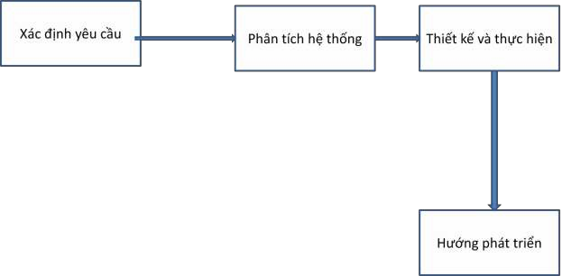

# KHẢO SÁT QUY MÔ VÀ NHU CẦU CỬA HÀNG

* Đang có doanh thu tốt và có hướng phát triển thêm về kinh doanh , cần một hệ thống quản lý bán hàng để dễ dàng tổng hợp và thống kế số liệu doanh thu và sắp xếp các mặt hàng rõ ràng.
* Cần phải sử lý thông tin nhanh gọn, dễ dàng lưu trữ thông tin, có thể rút trích bất cứ thông tin nào.
* Các thông tin được tổng hợp phải có mối quan hệ chặt chẽ, đúng với từng sản phẩm, đúng từng ngày thậm trí là từng giờ, các đơn hàng thanh toán được cập nhật đúng nhất.
* Có thể dễ dàng lấy ra và lưu trữ trở lại những thông tin nhà quản lý đưa vào một cách đầy đủ nhất, không thiếu thông tin nào.
* Cần có chức năng quản lý thông tin khách hàng để biết những khách hàng thân thiết và những khách hàng có tiềm năng trở thành khách hàng thân thiết từ đó có những chiến lược kinh doanh cụ thể và hướng tới đúng đối tượng.
* Quản lý được các sự kiện như sale, những sự kiện xả hàng, sự kiện ngày lễ, các ngày sinh nhật hay tri ân khách hàng quen thuộc, sale nhằm tìm thêm nhiều khách hàng mới, số lượng và giá sale sẽ do nhà quản trị tự đưa ra.
* Phương pháp quản lý phải rõ ràng, chức năng phải chuẩn hóa không để nhầm lẫn .
* Ngoài ra cửa hàng còn muốn đăng những tin tức về công nghệ mới những dòng sản phẩm mới hoặc lấy những thông tin về công nghệ mới qua những trang báo tin cậy.
* Cuối cùng xác định đầy đủ các nhu cầu của cửa hàng và đưa ra thông tin rõ ràng cho bước phân tích hệ thống.

# PHÂN TÍCH THIẾT KẾ HỆ THỐNG

Hệ thống quản lý các bảng:

* + Sách để lưu trữ các thông tin của quyển sách bao gồm: mã sách, tên sách, số lượng, giá tiền, hình ảnh.
  + Danh mục chứa các thông tin bao gồm: mã danh mục, tên danh mục.
  + Nhà xuất bản bao gồm: mã nhà xuất bản, tên nhà xuất bản, địa chỉ, số sách.
  + Thể loại bao gồm: mã thể loại, tên thể loại, mô ta thể loại.
  + Nhà cung cấp bao gồm : mã nhà cung cấp, tên nhà cung cấp, địa chỉ, số sách.
  + Tác giả bao gồm: mã tác giả, tên tác giả, địa chỉ, số sách.
  + Hóa đơn gồm các thông tin: mã hóa đơn, ngày tháng, tổng tiền.
  + Tài khoản gồm các thông tin: mã tài khoản, tên tài khoản, tên hiển thị, mật khẩu, quyền truy cập.
  + Khách hàng lưu các thông tin khách mua hang bao gồm: tên khách hàng, số sách, địa chỉ nhận hang.
  + Phiếu nhập dùng để nhập số lượng sách từ nhà cung cấp bao gồm : ngày nhập, mã nhà cùng cấp, số lượng sách và tên loại sách nhập.

## Mô Hình ERD biểu diễn bằng Case Studio

## Sơ đồ thực thể kết hợp mua hàng:

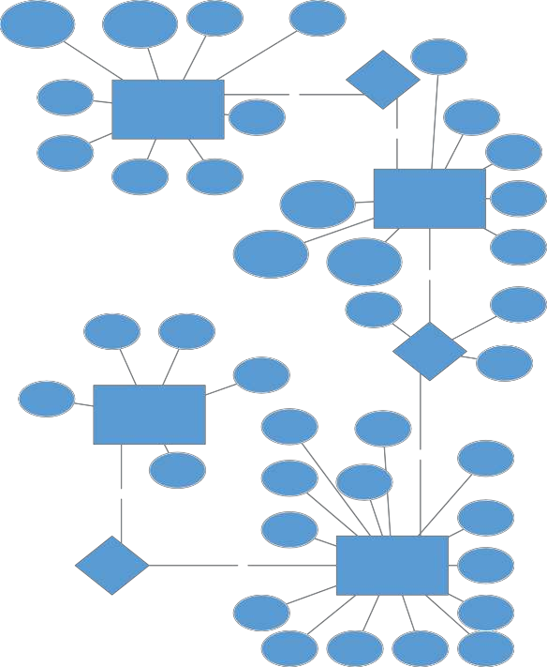

mã khách hàng

tên khách hàng

tài khoản

giớitính

mã user

mật khẩu

đặt hàng

1,n

khách hàng

ngày sinh

mãdh

1,n

email

số điện thoại

địachỉ

địa chỉ

đơn đặt hàng

đãxử lý

đãtrảtiền

ngày đặt

ngày giao

người nhận

1,n

đơn giá

số lượng

tên loại

thứ tự

gồm

ẩn hiện

tổng tiền

mã loại

loại sách

hình ảnh

1,n

mã dt

tên dt

1,n

mô tả

ẩn hiện

mã hãng

ngày nhập

giá

thuộc

1,1

sách

khuyến mãi

sl tồn

sl mua

số lần xem

hình ảnh

sauk/m

sl ban đầu

## Sơ đồ dòng dữ liệu chức năng giao dịch:

Đăng ký

Xem tt sản phẩm

Thông tin sản phảm

Thôngtinkhách

Xem tt sản phẩm

Yêucầuđặthàng

Khách hàng

Tài khoảnđã đăngký

Đăng nhập

Đặt hàng

Khách hàng

Sản phẩm

Chi tiết đặt hàng

Đơn hàng

## Sơ đồ luồng dữ liệu quản lý:

## Sơ đồ luồng dữ liệu giao dịch:

Yêucầumuahàng

Chi tiết đơn hàng

Khách hàng

Yêucầuthôngtnmuahàng

Đơnhàng

Nhàquảntrị

Đơnhàng

Chi tiết đơnhàng

Hànghóa

Chuyển hàng

Giao hàng

Xácnhậngiaohàng

Yêucầuxácnhậngiaohàng

## Sơ đồ quản lý:

quản lý

DANH MỤC

CHI TIẾT ĐƠN HÀNG

CHI TIẾT SÁCH

SÁCH

admin

ĐƠN HÀNG

THỂ LOẠI

NHÀ XUẤT BẢN

USER

## Tạo cở sở dữ liệu và các table bằng sql server

### Đặc điểm :

– SQL là ngôn ngữ tựa tiếng Anh.

– SQL là ngôn ngữ phi thủ tục, nó không yêu cầu ta cách thức truy nhập

CSDL như thế nào. Tất cả các [thông báo](http://it.die.vn/la-gi/thong-bao/)của SQL đều rất dễ sử dụng và ít

khả năng mắc lỗi.

– SQL cung cấp tập lệnh phong phú cho các công việc hỏi đáp DL:

+ Chèn, cập nhật, xoá các hàng trong một quan hệ.

+ Tạo, sửa đổi, thêm và xoá các đối tượng trong của CSDL.

+ Điều khiển việc truy nhập tới [cơ sở dữ liệu](http://it.die.vn/la-gi/co-so-du-lieu/) và các đối tượng của CSDL

để đảm bảo tính bảo mật của cơ sở DL.

+Đảm bảo tính nhất quán và sự ràng buộc của CSDL.

– Yêu cầu duy nhất để sử dụng cho các hỏi đáp là phải nắm vững được các cấu trúc CSDL của mình.

### Đối tượng làm việc của SQL Server:

Là các bảng ( tổng quát là các quan hệ ) dữ liệu hai chiều .Các bảng này

bao gồm một hoặc nhiều cột và hàng.Các cột gọi là các trường ,các hàng

gọi là các bản ghi.Cột với tên gọi và kiểu dữ liệu (kiểu dl của mỗi cột là duy

nhất)xác định tạo nên cấu trúc của bảng (Ta có thể dùng lệnh Desc[ribe] TABLE-name để xem cấu trúc của bảng ,phần tuỳ chọn[] có thể được bỏ trong [Oracle](http://it.die.vn/o/oracle-2/)).Khi bảng đã được tổ chức hệ thống cho một mục đích nào đó có một CSDL.

#### Thiết kế dữ liệu trên sql sever:

**Bảng tài khoản:**

CREATE TABLE TaiKhoan

(

MaTK VARCHAR(10) PRIMARY KEY,

TenTK VARCHAR(20),

TenHienThi NVARCHAR(50),

MatKhau VARCHAR(20),

Email VARCHAR(20),

Quyen TINYINT DEFAULT 0

)

**Bảng khách hàng:**

CREATE TABLE KhachHang

(

MaKH VARCHAR(10) PRIMARY KEY,

TenKh NVARCHAR(10),

SoDT VARCHAR(11),

Email VARCHAR(20)

)

**Bảng nhà cung cấp:**

CREATE TABLE NhaCungCap

(

MaNCC VARCHAR(10) PRIMARY KEY,

TenNCC NVARCHAR(20),

Diachi NVARCHAR(200),

SoDT VARCHAR(11)

)

**Bảng nhân viên:**

CREATE TABLE NhanVien

(

Manv VARCHAR(10) PRIMARY KEY,

TenNV NVARCHAR(20),

SoDT VARCHAR(11),

Email VARCHAR(20),

ChucVu NVARCHAR(20)

)

**Bảng nhà xuất bản:**

CREATE TABLE NXB

(

MaNXB VARCHAR(10) PRIMARY KEY,

TenNXB NVARCHAR(20),

Email VARCHAR(20)

)

**Bản tác giả:**

CREATE TABLE TacGia

(

MaTG VARCHAR(10) PRIMARY KEY,

TenTG NVARCHAR(20),

Email VARCHAR(20),

SoDT VARCHAR(11)

)

**Bản danh mục:**

CREATE TABLE DanhMuc

(

MaDM INT IDENTITY(1,1) NOT NULL PRIMARY KEY,

TenDM NVARCHAR(50),

MetaTitle VARCHAR(100) NULL

)

**Bảng thể loại:**

CREATE TABLE TheLoai

(

MaTL VARCHAR(10) PRIMARY KEY,

TenTL NVARCHAR(20),

Mota NVARCHAR(200)

)

**Bảng phiếu nhập:**

CREATE TABLE PhieuNhap

(

MaPN VARCHAR(10) PRIMARY KEY,

MaNCC VARCHAR(10),

NgayNhap DATETIME DEFAULT GETDATE(),

MaNV VARCHAR(10)

)

**Bảng chi tiết phiếu nhập:**

CREATE TABLE CTPhieu

(

MaPN VARCHAR(10),

MaSach VARCHAR(10),

SL TINYINT,

Mota NVARCHAR(200),

PRIMARY KEY(MaPN,MaSach)

)

**Bảng sách:**

CREATE TABLE Sach

(

MaSach VARCHAR(10) PRIMARY KEY,

TenSach NVARCHAR(100),

MaTL VARCHAR(10),

MaNXB VARCHAR(10),

MaTG VARCHAR(10),

SL int,

GiaTien FLOAT,

Hinh VARCHAR(50),

UuTien INT NULL,

MaDM int

)

**Bảng lưu lịch sử:**

Create Table SaveHistory

(

ID Int Identity(1,1) Primary Key,

AuditCode Varchar(50),

AuditDate Datetime,

AuditItemID Varchar(100),

Description Nvarchar (4000),

EventID Varchar (50),

IP Varchar(250),

UserID Varchar(100)

)

**Ràng buộc toàn vẹn:**

|  |  |  |  |
| --- | --- | --- | --- |
| TÊN BẢNG | THÊM | SỬA | XÓA |
| Thể loại | - | + | + |
| Nhà xuất bản | - | + | + |
| Tác giá | - | + | + |
| Danh mục | - | + | + |
| Sách | - | +(mã sách) | + |
| Chi tiết sách | +(mã dt) | +(mã dt) | + |
| Tài khoản | + | -(*) | + |
| Nhân viên | + | -(*) | + |
| Hóa đơn | - | - | + |
| Chi tiết hóa đơn | - | + | + |

**DATABASE DIAGRAMS**

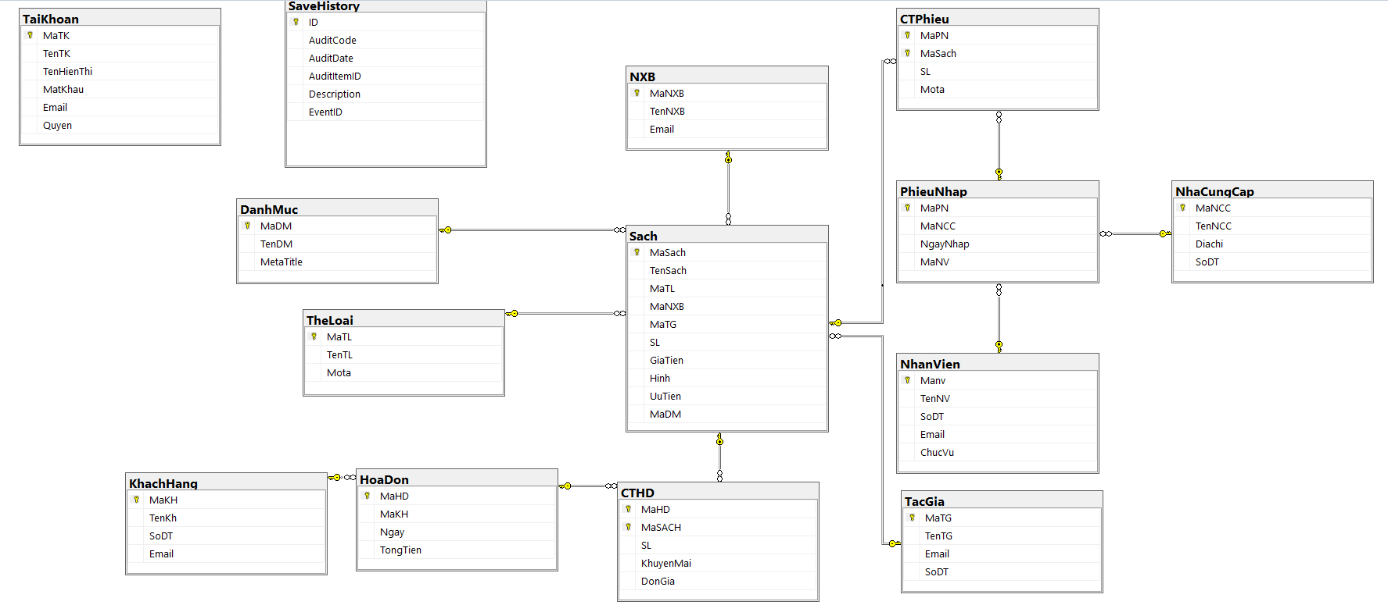

# THIẾT KẾ ỨNG DỤNG

## Phần người dùng:

### *Trang chủ*

- Trang được thể hiện những dịch vụ ưu đãi của cửa hàng và những sản phẩm mới nhất của từng danh mục sách

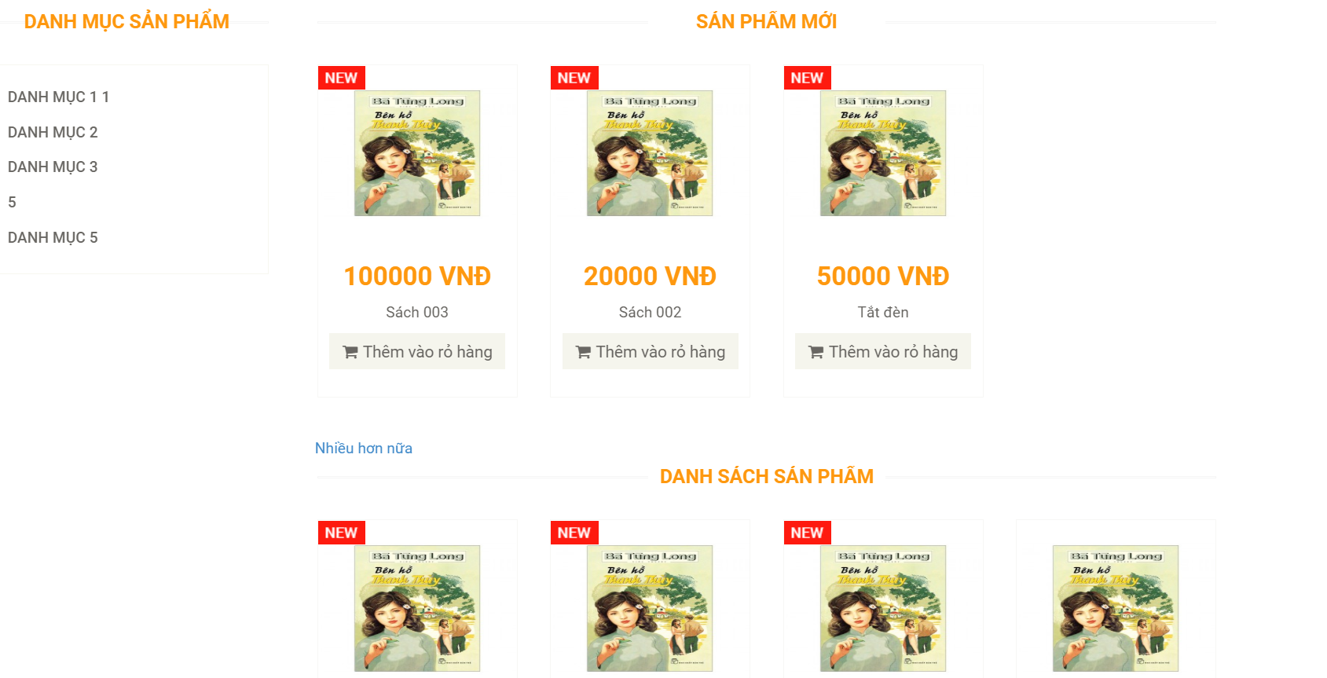

### *Trang giỏ hàng*

* Những lựa chọn mua của khác sẽ được lưu vào đây để khách tham khả trước khi ra quyết định cuối cũng có mua hay không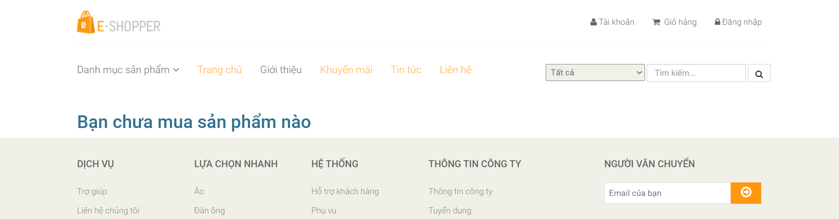

### *Trang đăng nhập:*

## Phần quản trị

### *Trang chủ phần quản trị:*

* Từ đây người quản trị sẽ truy xuất những nội dùng cần quản lý.
* 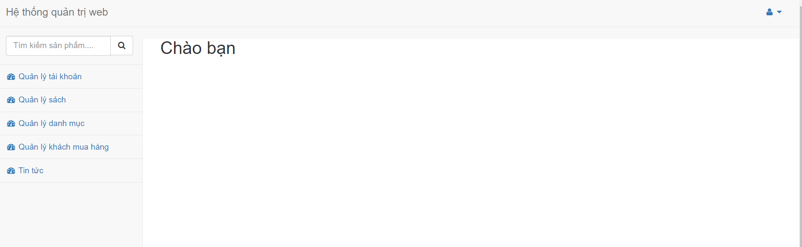

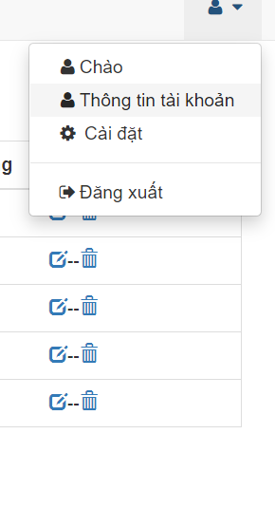

### *Trang quản lý tài khoản:*

### *Trang quản lí sách*

Quản lý những thông tin về sách được bán tại cửa hàng về số lượng, đơn giá, hình ảnh.

* 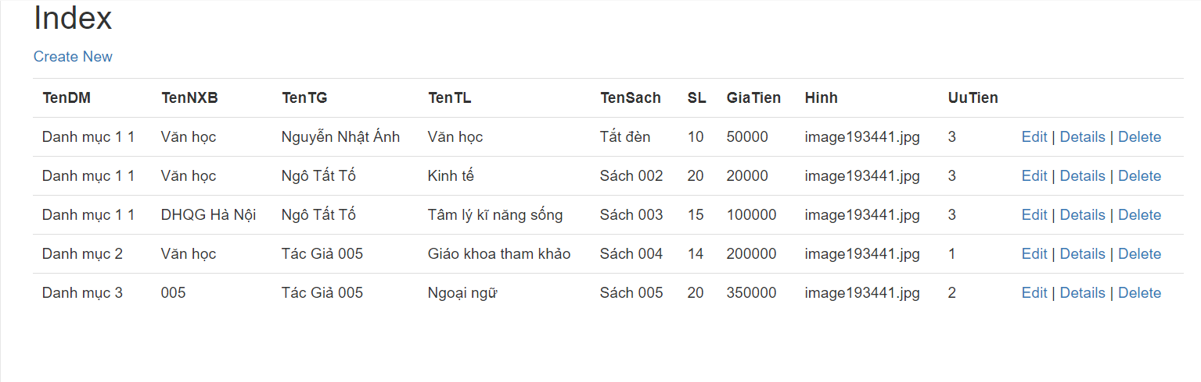

# LẬP TRÌNH PHẦN MỀM

* Ngôn ngữ để lập trình: ASP.NET frameword: MVC5
* Cơ sở dữ liệu: MSSQL SEVER
* HTML là từ viết tắt của cụm từ **H**yper**T**ext **M**arkup **L**anguage (dịch là “ngôn ngữ đánh giấu siêu văn bản”) dùng để tạo nên một trang web, một trang web sẽ có nhiều trang , mỗi trang là một mẩu thông tịn được trình bài World Wide Web.
* HTML là ngôn ngữ đơn giản nhất, là cơ sở của mọi trang web, mọi trình duyệt web đều có thể hiển thị tốt ngôn ngữ HTML. HTML là một chuẩn ngôn ngữ internet được tạo ra và phát triển bởi tổ chức World Wide Web Consortium còn được viết tắc là W3C. Hiện nay phiên bản mới nhất của HTML là HTML 5 với nhiều tính năng ưu việt so với các phiên bản cũ, với mọi Theme WordPress hiện nay tại các shop theme thì mình thấy đều cập nhật nên HTML5 rồi. Cho nên khóa học này mình sẽ áp dụng HTML5 để dạy các bạn luôn nhé!
* Một tập tin HTML bao gồm trong đó là các đoạn văn bản HTML, được tạo lên bởi các thẻ HTML . Có 2 loại thẻ cơ bản là thẻ có khai báo mở rồi kết thúc bằng cách đóng thẻ và loại thẻ không cần khai báo mở và đóng.
* **CSS (Cascading Style Sheets)** là một file có phần mở rông là **.css**, file này có tác dụng tách riêng phần định dạng (style) ra khỏi nội dung HTML.
* Việc sử dụng kỹ thuật CSS trong thiết kế web giúp chúng ta dễ dàng quản lý được nội dung trong HTML, tiết kiệm được nhiều thời gian trong chỉnh sửa đặc biệt là các dự án lớn được kết cấu từ nhiều trang HTML.
* Chúng ta cần phân biệt rõ giữa CSS và Style trong HTML. Nếu như Style được dùng để định dạng nội dung trong HTML thì **CSS** là một file chưa Style.

## Frameword MVC5.

Là một framework web được phát triển bởi Microsoft, thực thi mô hình MVC (model–view–controller). ASP.NeT MVC là 1 phần mềm mã mở, tách rời với thành phần độc quyền ASP.NET Web Forms. ASP.NET MVC đang nổi lên là phương pháp phát triển web mạnh nhất và phổ biến nhất trên nền ASP.NET hiện nay.Tại sao phải sử dụng Frameword?

* Bạn sẽ mất ít thời gian hơn để phát triển dự án hơn.Với framwork, bạn đã có một khung sườn làm việc. Bạn không mất thời gian phân tích kiến trúc ứng dụng để “sáng tạo” những thứ người khác đã làm rất tốt, viết lại những thứ quá đỗi nhàm chán.
* Bạn sẽ có một ứng dụng với mã nguồn sạch đẹp, dễ dàng phát triển, bảo trì. Team của bạn sẽ làm việc với nhau hiệu quả hơn, hiểu ý nhau hơn, tốc độ hơn.
* Bạn sẽ có cơ hội sử dụng lại nhiều đoạn code, những module, extension, plugin- gắng vào ứng dụng của mình; mà không tốn sức để phát triển cho các chức năng đó.
* Hiệu năng cũng như bảo mật sẽ được chăm sóc và cập nhật thường xuyên nhờ cộng đồng phát triển framework đó.
* Bạn sẽ có nhiều người giúp đỡ hơn. Những lập trình viên cùng sử dụng một Framework sẽ tạo nên một cộng đồng. Không ai dám vỗ ngực xưng tui biết hết mọi thứ về framework đó, nhưng một đám đông 3000 người thì vô tư phán điều đó. Mà thường ai đã dùng cái gì rồi, họ cũng muốn mọi người xung quanh dùng giống họ, do đó họ rất nhiệt tình giúp đỡ, tư vẫn và giải đáp những vấn đề của bạn mà ko hề đòi hỏi lợi ích nào. Vậy nên lựa chọn framework có cộng đồng lớn cũng là một tiêu chí hàng đầu.

## **Lập trình trang web:**

### *Phần người dùng.*

### **Trang chủ.**

### - Menu và Slider

- Phần menu cho phép người dùng định hướng các trang mình muống vào cũng như tìm kiếm các lọai sản phẩm mà mình cần và những trang thông tn cũng như liên hệ với cửa hang.

-Slider có tác dụng show các chiến dịch quảng cáo hay những mặt hàng nổi bật mà cửa hàng có.

##### Phần trưng bày sản phẩm của cửa hàng.

* Phần này để trưng bày tất cả những sản phẩm của cửa hàng cho khác hàng xem và có thể thay đổi nếu chọn 1 trong các loại sản phảm ở trên menu.
* Người dùng có thể xem thông tin chi tiết của sản phẩm từ đó đưa ra quyết định có mua sản phẩm hay không
* ngoài ra trang này còn có những sản phẩm cùng loại với sản phẩm mà khác h hàng đang xem để khách hàng có nhiều sự lựa chọn hơn .

**- Trang đăng nhập:** khi ngườiquaản trị truy cập vào 1 trong các tác vụ của trang thì hệ thông sẽ tự kiểm tra xem đã đăng nhập chưa và sẽ tự động chuyển về trang đăng nhập nếu chưa đăng nhập.

-Sau khi đăng nhập hệ thống sẽ chuyển đến trang chủ . Trang chủ ở đây là trang dánh sách sản phẩm.

-Bên trái là menu với các tác vụ thêm xóa sửa. xem danh sách sản phẩm , đơn hàng tin tức của trang.....

-Trang thêm sản phẩm. Dể thêm tất cả những sản phẩm của cửa hàng.

-Trang sửa sản phẩm. Để vào trang sửa sản phẩm thì ta chỉ cần click vào nút "SỬA" ở bên phải màn hình cả trang danh sách ta sẽ tới trang sửa chi tiết sp.

-Trong đây sẽ hiển thị thông tin của sản phẩm và người quản trị sẽ thực hiện hành động sửa.

* Ngoài ra còn có các trang khác ở phần menu với thiết kế tương tự cho người dùng dễ dàng sử dụng.

# KẾT LUẬN VÀ KIẾN NGHỊ

Trong thời kì công nghệ 4.0 phát triển như hiện nay thì những trang web thương mại điện tử đã tạo rất nhiều thuận lợi trong việc mua bán trao đổi hàng hóa giữa con người và con người.

Thương mại điện tử giúp cho các cửa hàng có thể quảng bá sản phẩm một cách tiện lợi, hiệu quả và người tiêu dùng có thể tham khảo sản phẩm ở bất kỳ đâu mà không cần phải đến trực tiếp cửa hàng. Giúp tiết kiệm thời gian mua bán và trao đổi sản phẩm cho cả hai bên .

Trang web quản lý cửa hàng sách đã hoàn thành cơ bản các chức năng quản lý sản phẩm, tìm kiếm sản phẩm và đặt hàng.

**TÀI LIỆU THAM KHẢO**

## Lập trình Web ASP.NET:

## https://myclass.vn/lap-trinh-asp-net-mvc5-toan-tap-qua-du-an-web-ban-hang-2564.html

## **Thiết kế cơ sở dữ liệu SQL SEVER:**

## https://timoday.edu.vn/bai-3-cau-truc-sql-server-va-nhung-chu-y-khi-thiet-ke-mot-csdl/